Project - Νηπιαγωγείο
Όνομα:…………………….……………………

Διάστημα – Τεχνολογία
Φύλλο εργασίας 1

- Η Χαρά αποφάσισε να μάθει υπολογιστή! Αλλά, έτσι που είναι ανακατεμένα γράμματα, σύμβολα και αριθμοί στο πληκτρολόγιο, έχει μπερδευτεί. Βοήθησε την να βρει την άκρη χρωματίζοντας τους αριθμούς του γαλάζιους και τα γράμματα κίτρινα.
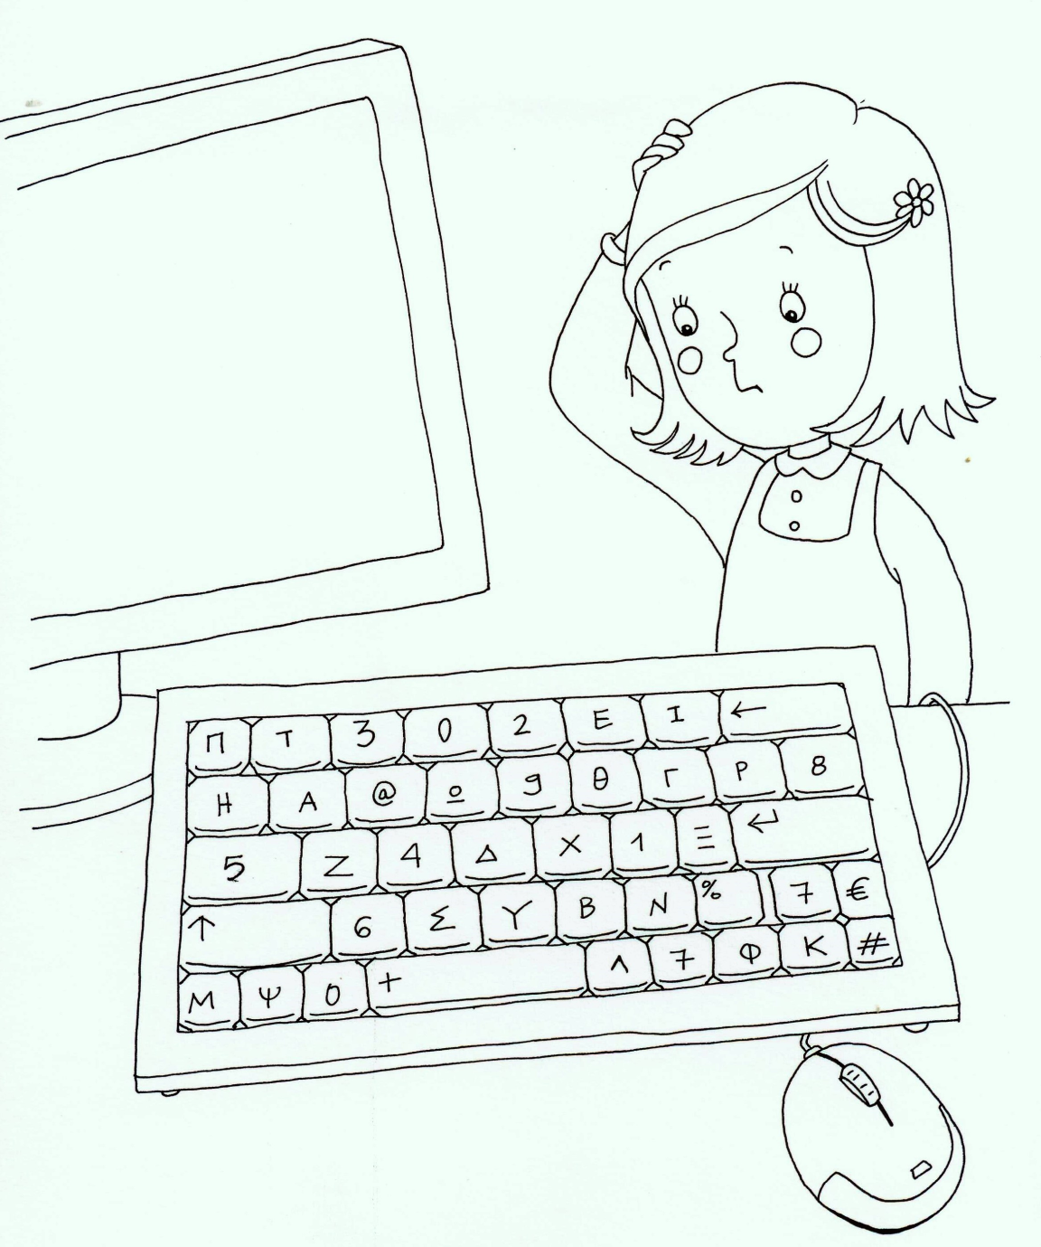

- Γράψε στην οθόνη του υπολογιστή ένα μήνυμα στον καλύτερο σου φίλο. Μπορείς να το συνοδέψεις και με μια ζωγραφιά!

